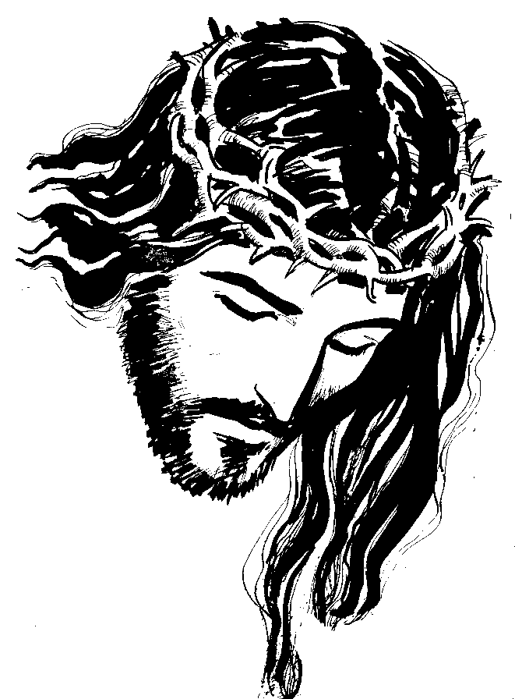

№ 1/2005

Дорогие братья и сестры!

Каждая семья интересуется про жизнь своих членов и делится друг с другом. И наша приходская семья нуждается в разделении знаний, опыта, информации и просто доброго слова. Эта причина нас побуждает предложить Вам «семейное письмо», которое смогло бы способствовать лучшему информированию и взаимопониманию среди нас.
Все, кто имеют чего–то доброго для разделения с другими, призваны включиться своим участием. Мы надеемся, что сможем таким образом оставаться связанны, когда мы после службы в церкви расстаемся, и не только с нашим приходом, но и с всемирной католической церковью.
Пусть Бог благославляет всех, кто внесет свой вклад в дело и всех читателей.
о. Ян Чапла, СДБ

Бенедикт ХVI призвал к единству между католиками и православными

Вопрос о первенстве Римского Папы во вселенской церкви, служащий предметом разногласий католиков с православными и протестантами, не должен быть помехой для христианского единства. Об этом заявил Папа Римский Бенедикт ХVI в проповеди во время службы. Понтифик призвал к достижению единства между Римско-католической, Православной и другими христианскими церквями.

Пакистан: дети мусульман и католиков приняли участие в совместной молитве о жертвах землетрясения
Детское отделение католической неправительственной организации "Milap" организовало 15 октября в Лахоре ифтар (коллективную трапезу в честь окончания дневного поста) для своих мусульманских друзей, сообщает Директор "Milap" Маргарет Пиара заявила, что двойная цель встречи состояла в том, чтобы, с одной стороны, создать атмосферу социальной гармонии, понимания и уважения среди детей разных вер с тем, чтобы обеспечить терпимое отношение друг к другу в будущем, а с другой стороны, помолиться о жертвах землетрясения и поддержать их родственников и друзей.
Мусульманский мальчик Джахангир Салим прочел молитву за правительство, неправительственные организации и гражданское общество, чтобы они помогли всем, кого коснулось землетрясение, преодолеть это трудное время, вылечить раненых, а оставшимся в живых возобновить свою трудовую деятельность. Шамим Юнас Масих прочитала молитву о том, чтобы мировое сообщество не осталось безразличным к бедствию. Она помолилась о том, чтобы все политические партии действовали в гармонии друг с другом, забыв о своих различиях и сосредоточившись только на помощи тем, кому она нужна.
Участница церемонии Жасмин Махамад Салим осудила грабителей, укравших вещи из грузовиков с гуманитарной помощью, направлявшихся в потерпевшие бедствие районы. Она призвала правительство принять решительные меры против грабителей.

Св. Мартин Поррес, монах

Св. Мартин Поррес родился около 1579 г. в Лиме (Перу).
Работал фельдшером. Вступил в доминиканский орден братом и всю дальнейшую жизнь опекал больных. Его терпение, кротость и доброта просто не имели границ. Окружал общей заботой бедных и покинутых, став вскоре
Легендарной личностью. Ему даже приписывается дар исцеления. Сильно постился и много времени, особенно по ночам, проводил в молениях. Особенно почитал святейшее Таинство. Он умер 3 ноября 1639г.

Польша почтила память Иоанна Павла II
Польша в воскресенье торжественно отметила День Папы Иоанна Павла II. Мероприятия в ознаменование годовщины избрания на Святой престол польского кардинала Кароля Войтылы прошли под лозунгом «Иоанн Павел II – глашатай правды». В санктуарии в Кракове-Лагевниках торжественную мессу отправил краковский митрополит, бывший личный секретарь Иоанна Павла II архиепископ Станиславв Дзивиш. В богослужении участвовал действующий президент Польши Александр Квасневский, также кандидаты па пост президента страны Дональд Туск и Лех Качиньский. Во всей Польше в память о Иоанне Павле II проводились музыкальные концерты и благотворительные акции.
Напомним, 16 октября 1978 краковский митрополит Кароль Войтыла избран папой римским Иоанном Павлом II. Впервые с 1523 года на Апостольский престол поднялся не итальянец, а иностранец. Особое значение избранию Войтылы придавал тот факт, что новый понтифик происходил из социалистической Польши. Он стал первым Папой Римским, посетившим синагогу и выступившим в протестантской церкви, вошедшим в мечеть и совершившим официальный визит в православную страну, побывавшим на рок-концерте и футбольном матче. Двадцатишестилетний понтификат Иоанна Павла II стал третьим по продолжительности в многовековой истории церкви. За эти годы понтифик совершил 250 пастырских поездок, в том числе 104 зарубежных путешествия. Только в ходе всеобщих аудиенций у него побывали около 17 миллионов человек. Иоанн Павел II является автором более 120 философских и богословских работ, 14 энциклик и пяти книг. 2 апреля этого года Иоанн Павел II отошел к Богу. В настоящее время продолжается подготовка к процессу его беатификации.

“Мы пришли поклониться Ему”

С 16 по 21 августа 2005 в немецком городе Кельне состоялся XX. юбилейный Всемирный День молодежи, в котором приняли участие представители из 193 стран мира. Нашу страну представляла группа, состоящая из 7 человек во главе со священниками римско-католического прихода г. Баку Мартином Бонкало. Традиция отмечать мировой день молодежи зародилась в Риме.
В 1987 году на мировых днях молодежи в Буэнос-Айросе 1 мил. участников услышали выступление Римского папы Иоанна Павла II сказавшего: «Молодежь - это надежда церкви. Вы строите цивилизацию из жизни и правды, из свободы и правосудия, согласия и мира».
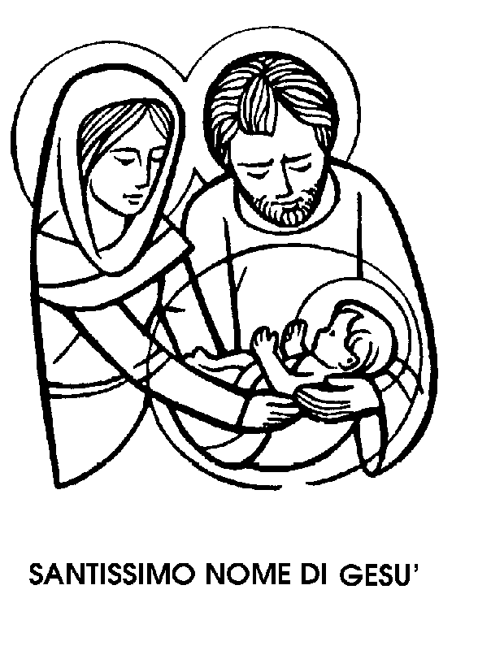
Азербайджан участвует на этом форуме впервые и это большая честь для нас. Девизом Международного Дня были избранны слова «Мы пришли поклониться Ему».
Выбор на Кельн пал неслучайно. 2000 лет назад три волхва увидел на небе новую звёзду, пошли за ней к Новорожденному Господу, поклонившись Ему, они принесли свои дары - золото, ладан, смирну. В нынешнее время мощи святых Волхов хранятся в Кафедральном Соборе ДОМ в Кельне. За время нашего пребывания, мы знакомились с достопримечательностями города – католическими соборами, посетили Римско-германский музей культуры, побывали на музыкальном фестивале «Дон Боско». Доброта и искренность, исходящая от окружающих людей очень много дала нам в духовном плане. Каждый день, проведенный в Кельне, был для нас праздником света, мира и любви. Мы узнали много нового, познакомились с песнями, танцами, обрядами народов мира. На улицах Кельна молодежь, собравшись вместе, водила хороводы, играла в игры, обменивалась сувенирами. Удивительно, что, не зная языка, мы прекрасно понимали друг друга.
Во всех соборах Кельна проводились мессы на разных языках мира. Мы участвовали в Святой Мессе с бывшими братскими республиками, с которыми тесно подружились. Незабываемое впечатление оставило посещение знаменательного памятника готики собора ДОМ. Совершив уличное шествие по мосту, мы вошли в храм и подняли азербайджанский флаг. В последний день нашего пребывания в Кельне состоялся 5-ти часовой пеший поход в очаровательную деревушку Мариенфельд, где состоялась встреча с Папой. Наступила ночь, воцарилась тишина, зажглись тысячи свечей, запестрели флаги мира. На поклонной горе с трибуны выступил Римский Папа Бенедикт ХVI с торжественной речью обращенной к молодежи: «Знаю, что молодежь всегда мечтает о великом. Вы хотите жить ради того, чтобы мир стал лучше. Покажите это людям, покажите это миру, который ждет именно такого свидетельства от учеников Иисуса Христа и который, прежде всего, через вашу любовь сможет открыть для себя звезду за которой мы следуем. Пойдем вперед за Христом и проживем нашу жизнь как истинные поклонники Бога!». Дальше сказал: «Кто открыл Христа, тот должен привести других. Час Иисуса – это час, когда побеждает любовь. Другими словами Бог победил потому, что Он Любовь. Иисус желает, чтобы Его час, стал нашим часом, и он станет им, если мы через осуществление Евхаристии позволим вовлечь себя внутрь того процесса преобразований, на которые нацелен Господь. Евхаристия должна стать центром нашей жизни».

СКАЗКА КЁЛЬНА

Чудесная сказка Кёльн.
Забыть тебя очень трудно.
И твой готический Дом,
остался в сердце моём
И убранства Церкви Единой.
И мощи Святых Волхов
Хранятся в соборе чудесном.
Волшебным призрачным Сном….
Стоящий над хмурым Рейном.
Воздвигнутый в тень веков.
Собор пленяй туристов
Своей Неземной красотой.

Сабина Мамедова

«Бодрствование с Папой и ночь в Мариенефельде мы не забудем никогда», делились своими впечатлениями участники. А на утро была проведена большая месса. Эти дни стали для всех, всего мира солью земли.
Мы выражаем огромную благодарность главе Римско-католической Церкви о. Яну Чапла, успешно подготовившего нас к поездке в Кельн.
Сабина Мамедова


Молитесь с нами:
Господь, мы просим Тебя за наш народ,
чтобы он пришел к познанию истины.
Мы просим за власти и политиков, чтобы они были Божьими слугами, даруй им больше мудрости, честность, страх Божий и чувство ответственности.
Здоровое демократическое развитие нашего государства, стабилизацию политической и экономической обстановки, соблюдение прав человека, свободу совести и вероисповедания. Аминь.

юмор:☺☺☺

Анекдот про компьютер
Если у вас пахнет под мышкой... Помойте коврик !

☼₪₪₪☺♦☻₪₪₪☼
- Вовочка, кем бы ты хотел стать?
- Львом или тигром!
- Зачем?
- Чтобы меня все боялись.
- Даже учительница?
- Ну, нет! Нашу учительницу ничем не напугаешь

☼₪₪₪☺♦☻₪₪₪☼

Подходит урок информатики к концу.
Учитель:
- Так, все заканчиваем!
И рубильником сразу вниз - хpясь !
Ученики:
- Мы ж не сохранились!!!
(У), смягчившись, рубильником назад:
- Ну ладно сохраняйтесь ...

☼₪₪₪☺♦☻₪₪₪☼
В Одессе молодой человек нанимается на работу матросом.
- А вы плавать умеете?
- А что, у вас пароходов нет?

☼₪₪₪☺♦☻₪₪₪☼

Мужик(M) поймал золотую рыбку(Р)
(Р)-загадывай желание.
(М)-я хочу мира во всем мире!
(Р)-нет, это сложно.
(М)-ну тогда пусть WIDOWS 95 нормально работает
(Р)-слушай, а как насчет мира во всем мире?
В трамвае:
- Молодой человек! Почему вы не берете билет?
- Так у меня сегодня день рождения!
- И вы будете его праздновать в трамвае?

☼₪₪₪☺♦☻₪₪₪☼

Идут с охоты два грузина, медведя несут, навстречу третий:
- Гризли?
- Нет, душили.

☼₪₪₪☺♦☻₪₪₪☼

Приходит мужик в компьютерный салон:
- Я у вас вчера компьютер прикупил...
- У вас проблемы?
- Сгорел он... :-((
- Нет проблем, - он на гарантии. А что у вас сгорело?
- Все!
- Ну так не бывает. Процессор цел?
- Сгорел.
- А винчестер?
- Сгорел.
- А память?
- Сгорела.
- А монитор?
- Сгорел.
-0, Господи! Что же вы с ним делали?
- Да у меня пожар вчера был....

ЛИТУРГИЧЕСКИЙ КАЛЕНДАРЬ – НОЯБРЬ

1 | вторник | Торжество всех святых
2 | среда | Поминовение всех усопших верных
3 | четверг | Св. Мартин Поррес, монах
4 | пятница | Св. Карл Борромео, епископ
5 | суббота
6 | воскресенье | 32 рядовое воскресенье (Прем 6,12-16, 1 Фес 4,13-18, Мф 25,1-13)
7 | понедельник | Мученики земли Российской
8 | вторник
9 | среда | Освящение латеранской базилики
10 | четверг | Св. Лев Великий, папа и учитель Церкви
11 | пятница | Св. Мартин Турский, епископ
12 | суббота | Св. Иосафат, епископ и мученик
13 | воскресенье | 33 рядовое воскресенье (Притч 31,10-13, 1 Фес 5,1-6, Мф 25,14-30)
14 | понедельник
15 | вторник | Св. Альберт Великий, епископ и учитель Церкви
16 | среда | Память Пресвятой Богородицы в честь Её иконы «Остробрамская»
17 | четверг | Св. Елизавета Венгерская, монахиня
18 | пятница | Освящение Римских Базилик св. Апостолов Петра и Павла
19 | суббота
20 | воскресенье | Господь наш Иисус Христос Царь вселенной Торжество (Иез 34,11-12, 1 Кор 15,20-26, Мф 25,31-46)
21 | понедельник | Введение во Храм Пресвятой Богородицы
22 | вторник | Св. Цецилия, дева и мученица
23 | среда | Св. Климент римский, папа и мученик
24 | четверг | Св. Андрей Зунг Лак, священник, и сподвижники его, мученики
25 | пятница | Св. Екатерина Александрийская, мученица
26 | суббота
27 | воскресенье | 1 воскресение Адвента (Ис 63,16-17, 1 Кор 1,3-9, Мк 13,33-37)
28 | понедельник
29 | вторник
30 | среда | Св.Андрей первозванный, Апостол, покровитель России

ИНФОРМАЦИЯ ДЛЯ МОЛОДЕЖИ:

занятия компьютером:
со вторника до субботы по индивидуальной договоренности с Андреем
занятия по английскому и русскому языкам:
во вторник и пятницу по индивидуальной договоренности с Лейлой
занятия по гитаре:
по договоренности с о. Мартином, Эмином и Янкой
занятия по рукоделию:
2 и 4 суббота в месяце с 15:00 до 17:00 часов т. Галя и Юдита
остальные занятия по договоренности с о. Мартином

ИНФОРМАЦИЯ ДЛЯ ПРИХОЖАН:

Святые мессы:
вторник 9:00 на русском 9:30 Молитвы матерей
среда 9:00 на русском 9:30 Розарий
четверг 18:00 на русском 17:30 Поклонение Св. дарам
пятница 19:00 на русском
суббота 18:00 на английском
воскресение 9:30 на русском,
11:00 на английском,
12:30 на русском. 13:30 Занятия по катехизису по группам.
14:00 Воскресная школа в Ахмедлах

Над журналом работали: Анастасия, Вюсал, о.Мартин, Рома, Самир, Ирина Вл., Эльмира, Сабина М., Андрей, Гюля, Ламия.

Извините за ошибки, которые найдёте в приходском письме.

Ожидаем Ваши впечатления, интересные заметки, статьи, до 30. ноября
2005. Передайте их Андрею.

Это письмо выдаёт Римско-Католический приход Христа Искупителя, для прихожан.

Римско-Католический приход, Teymur Aliyev 69/ b/1, AZ1069 – Baku. Phone: +994 12 462 22 55.

